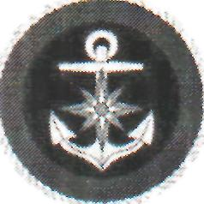
Государственная инспекция по маломерным судам
Главного управления МЧС России по Хабаровскому краю
ПРАВИЛА КУПАНИЯ

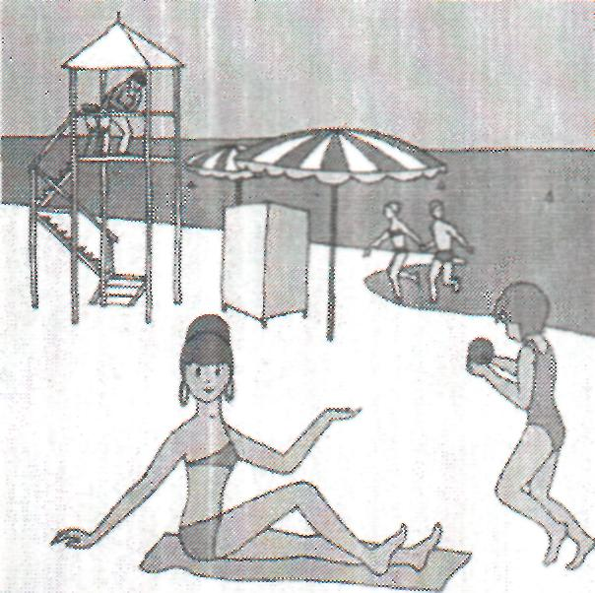

Купаться рекомендуется в заведомо
безопасных или специально отведенных для
этого местах (пляжах), желательно утром и
вечером, когда нет активного солнца.
Не переохлаждайтесь и не перегревайтесь!
После приема пищи рекомендуется сделать
перерыв в купании на 1,5 - 2 часа!

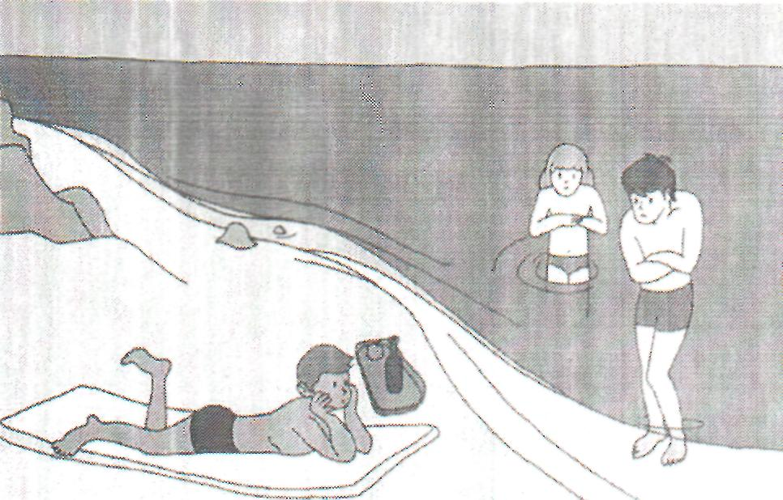
Купаться желательно в безветренную
солнечную погоду при температуре воды
от +18°С. При первом купании не стоит
оставаться в воде более 5 минут.
Избегайте купания в одиночестве, так как в
случае беды некого будет позвать на помощь.

Не оставляйте купающихся детей без присмотра!

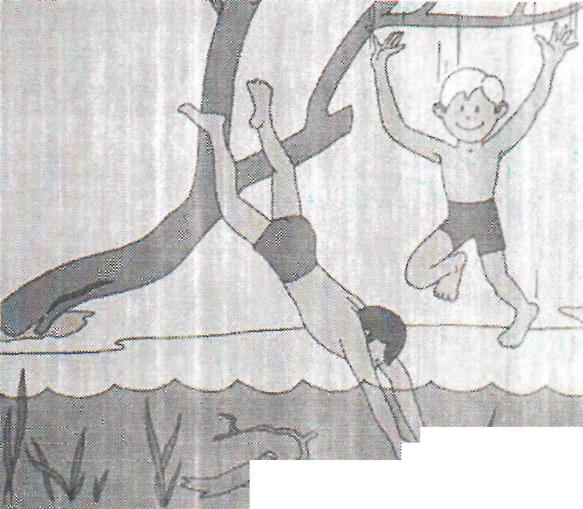

Вода, в которой Вы купаетесь, должна быть
прозрачной, дно водоема чистым: без коряг,
подводных камней, свай. Не должно быть ям и водоворотов
После приема солнечной ванны нельзя
бросаться сразу в воду. Лучше отдохнуть в
тени, сделать обтирание холодной водой.
ПОМНИТЕ!
Если случилась беда вызывайте «Службу спасения»
по телефонам: 01, 101 или 112 (с мобильного телефона)
Группа патрульной службы №2 ФКУ « Центр ГИМС МЧС России по Хабаровскому краю»
Ст. инспектор по маломерным судам А.Б. Князев

